天胶震荡格局未变，观望为主
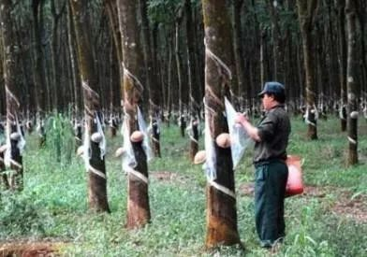
与往年同期相比，3-5月份属于全球主产区开割过度到旺产季的过程，但由于今年主产区因厄尔尼诺气候问题造成的高温、干旱、少雨导致橡胶树产胶量较往年同期有所减少，至使今年即使进入五月份之后泰国和马来西亚产量也没有完全释放。导致今年总体供应相比往年略微偏紧。截止到5月末泰国主产区陆续降雨，且由于前期割胶数量偏少胶树胶水含量相对较高，若前期干旱少雨等气候环境环节，市场认为6月份原料供应将会有所增加。但由于前期供应偏紧外加东南亚主产国限制出口等相关政策影响，短期看对橡胶价格具有一定支撑。

2019年5月28日，证监会期货监管部称推动20号胶等期货品种上市工作。20号标胶上市初期市场不确定因素偏多，可能价格波动比较明显。

开工率方面：
截至2019年5月24日，山东地区轮胎企业全钢胎开工负荷75.84%，环比上升0.55%，同比下滑3.11%。全国半钢胎开工负荷为72.58%，环比上升0.97%，同比下滑2.98%。全钢胎厂商库存有所增加，经销商走货慢。
库存方面：
截止2019年5月24日，上期所天然橡胶库存422428（-8956）吨，仓单413880（-8310）吨。
操作建议：
近期橡胶期货市场处于区间震荡为主。周内期价有望继续上行，波动区间有望扩大，关注12500-11500区间。操作上可逢低轻仓试多。未出趋势性行情之前，多看少动。

免责声明：本研究报告由金鹏经济研究所提供，其中观点仅代表分析师个人观点，出现的价位及操作建议仅体现分析师个人分析思路，分析师力求报告内容所述信息的可靠、准确及完整，但不保证报告所述信息及结论的准确性。本报告所提出的观点、结论和建议仅供投资者参考，不能当然作为投资研究决策的依据，也不能成为本公司承担明示或暗示的道义或法律责任的依据。

